IN MEMORIAM
N.M.S. „VIJELIA” ȘI N.M.S. „VIFORUL”

Colonel dr. George PĂTRAȘCU∗

În luna iulie a anului 2017, Consulatul român de la Odessa a fost informat de către o firmă ucrainiană care se ocupa cu amenajările portuare, că pe timpul efectuării unor cercetări subacvatice care aveau ca scop extinderea Portului Odessa, în largul acestuia, au fost identificate două epave. În urma verificării acestora de către scafandri, s-a ajuns la concluzia că sunt două vedete torpiloare românești care au fost scufundate pe timpul luptelor purtate în Marea Neagră, în timpul celui de-al Doilea Război Mondial.
*
Încercând să-și ajute aliatul român tradițional, Marea Britanie a livrat material aeronautic, dar și trei vedete torpiloare tip „Vosper”. La 16 februarie 1940, vedetele torpiloare, după ieșirea din portul Southampton au traversat Canalul Mânecii, au intrat pe Fluviul Sena și pe fluviile și sistemul de canale interioare din Franța (79 de ecluze) au ajuns în portul Marsilia de unde cargoul „Peleș” le-a transportat la Galați (mai 1940).
Cele trei vedete torpiloare botezate „Viforul”, „Viscolul” și „Vijelia” cu Nava Bază „Constanța” și submarinul „Delfinul” au format Grupul Submarine și Vedete Torpiloare sub comanda locotenent comandorului Victor Voinescu. Navele dispuneau de următoarele caracteristici: deplasament – 36 tone; dimensiuni – 23,7 x 5,4 x 1,1 m; trei motoare Isota Fraschini de 3450 CP; viteza 36-43 noduri; 2 motoare silențioase de croazieră; viteza 9 noduri. Armament: 2 tuburi lanstorpile calibrul 533 mm; 2 mitraliere cvadruple calibrul 8 mm; 6 grenade antisubmarin.
Pe 27 iulie 1941, după dizolvarea grupului de armate general Antonescu, Adolf Hitler l-a contactat pe Conducătorul statului Ion Antonescu și i-a solicitat ca armata română să continue operațiile la est de Nistru. Obiectivul urmărit era cucerirea Odessei, important port la Marea Neagră, nod feroviar și bază a bombardierelor sovietice ce atacau Ploieștiul. La 16 octombrie 1941, Armata 4 română a ocupat Odessa. După eliberarea Bucovinei de Nord, Armata 3 română a fost subordonată Armatei 11 germane din Grupul de armate „Sud”, în vederea continuării operațiunilor ofensive peste Nistru. În acțiunile sale din Ucraina și Crimeea, Armata 3 română a beneficiat, după 16 octombrie 1941, ziua căderii Odessei, și de sprijinul Marinei Regale Române, care beneficiind de redarea în funcțiune a portului Odessa, a reluat transporturile navale spre Odessa și țărmurile Crimeii.

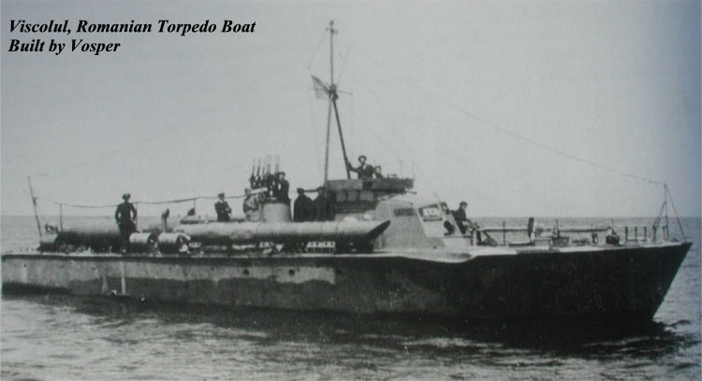
Vedeta torpiloare NMS „Viscolul”. Sursa: internet

Marina Regală Română pe lângă sarcinile specifice, i-a revenit și misiunea de asigurarea escortelor convoaielor care transportau materiale necesare frontului din porturile românești Constanța și Sulina în porturile sovietice de la Odessa și Oceakov Bug. Datorită numărului redus de nave militare de care dispunea Marina Regală Română, la operațiunile pentru escorta convoaielor au fost folosite și cele trei vedete torpiloare cu misiunea principală de a face siguranța antisubmarină. Pe timpul participării la una dintre aceste misiuni de escortă, s-a înregistrat pierderea a două dintre cele trei vedete torpiloare și a 13 marinari militari români din compunerea celor două echipaje.
La 10 noiembrie 1941, comandantul Grupului vedete torpiloare „Bugaz” și al N.M.S. „Vijelia” locotenentul Ion Zaharia, înainta către Comandamentul Marinei Române, raportul nr. 3 care avea ca obiect informarea privind scufundarea prin lovire de mine a vedetelor torpiloare „Vijelia” și „Viforul”. Prezentăm în continuare conținutul raportului în forma în care el a fost redactat.
În ziua de 8 noiembrie a.c., se primește ordin de la Comandamentul Flotilei de Dunăre Germane [„Donau Flotille” - n.n], de a executa cu ambele vedete, escorta antisubmarin a unui convoi compus din două tancuri petroliere, sub pavilion ungar, care vor remorca două pontoane, pe distanța: Bugaz – Otscheakov în ziua de 9 noiembrie.
Ordinele de detaliu și informațiunile necesare au fost transmise direct locotenentului german Seyfried – atașat Grupului Vedetelor Torpiloare, care ni le-a adus la cunoștiință în dimineața zilei de 9 noiembrie. Acestea erau: siguranța se va face de către „Vijelia” în babordul convoiului, iar „Viforul” în tribord, distanța 400 – 600 m, viteza convoiului 5 noduri, ordinele eventuale de dat în timpul marșului, urmând a fi transmise prin semnale de mână, în care scop s-au îmbarcat pe ambele vedete, câte un timonier – grad inferior – german. Punctul de întâlnire al navelor era la 7 Mm. Nord-Est Farul „Bugaz”, unde convoiul trebuia să se formeze către ora 06.30.
06.00 – Vedetele ies din Bugaz și iau drum către punctul de întâlnire.
06.15 – Pe punct. Nici o navă în vedere. Patrulăm în jurul punctului. Marea formată dinspre Sud, vânt Sud-Est forța 4.
06.20 – Se zăresc cele două nave „Ungvar” și „Tisza” la circa 4 Mm. Est-Nord-Est de punct. Navigăm spre tancuri și le aducem spre punctul de întâlnire, făcându-le siguranța apropiată.
06.35 – La 1 Mm., aproximativ Est de punct, sosesc 4 șalupe de dragaj germane, care încep să lase drăgile la apă.
06.50 – Nu se mai așteaptă sosirea pontoanelor germane pentru a fi remorcate și convoiul se formează numai cu cele două nave. Dragoarele iau loc în prova convoiului, la distanța de circa 300 m. Distanța între navele „Ungvar” și „Tisza” fiind de asemenea de circa 2 – 300 m. Vedetele iau poziția ordonată, formația întreagă navigând cu o viteză de 7 – 8 noduri. În dreptul punctului Tomașovca (unde în misunea din 31 octombrie – 1 noiembrie fusese găsit barajul de mine sovietic), suntem la 1 ½ Mm. depărtare de coastă, în diferență față de ultima misiune, când navigația s-a făcut tot timpul la circa 600 m. de coastă. Semnalez aceasta locotenentului Seyfried, care este de părere că suntem mult în afara față de drumul dragat anterior.
8.05 – Trei mine dragate ies la suprafață. Dragoarele își continuă drumul. Convoiul stopează și nava din cap „Ungvar”, începe împușcarea minelor cu tunul de 20 mm. reușind a împușca o mină.
8.15 – Explozie puternică la prova lui „Ungvar”, se stopează motoarele principale la ambele vedete și se pun motoarele auxiliare. Se iau măsuri în vederea ancorajului. La rispirea fumului, „Ungvar” cu prova distrusă are mașinile pe drum înapoi, retrăgându-se circa 5 – 600 m. Manevra este imitată de „Tisza”. Pe locul exploziei, marea este acoperită de motorină, iar trei oameni plutesc înotând spre „Vijelia”.
8.17 - „Vijelia” lasă barca de cauciuc la apă, apoi se îndreaptă spre cei naufragiați circa 100 m., după care stopează definitiv.
8.20 – În timpul ridicării la bord a naufragiaților, se produce o explozie puternică în tribordul vedetei „Vijelia”. Parte din oameni sunt aruncați în apă. Puntea este desfăcută complet, motoarele ard, iar vedeta este simțitor apupată. După aproximativ 1 – 2 secunde se produce o a doua explozie mai puternică decât prima, chiar la mijlocul vedetei, producându-i distrugerea și scufundarea aproape simultan. Parte din oamenii din echipaj, ofițeri și maiștri sunt în apă, căutând să se mențină la suprafață. Se observă că „Ungvar” se scufundă încet vertical, având la apă lângă bord, bărcile de salvare și oamenii în curs de îmbarcare.
8.22 - Explozie puternică la „Ungvar”, îl acoperă complet aruncând în aer benzina aprinsă și o colană de fum la mare înălțime. La rispirea fumului, se poate zări „Viforul”, mult în urmă probabil stopat, „Tisza” în apropierea lui și o barcă cu rame pe locul unde a fost „Ungvar”, îndreptându-se spre coastă. În momentul exploziei, șalupele dragoare erau departe la circa 2 – 3 Mm. în drum spre Cap Fontana.
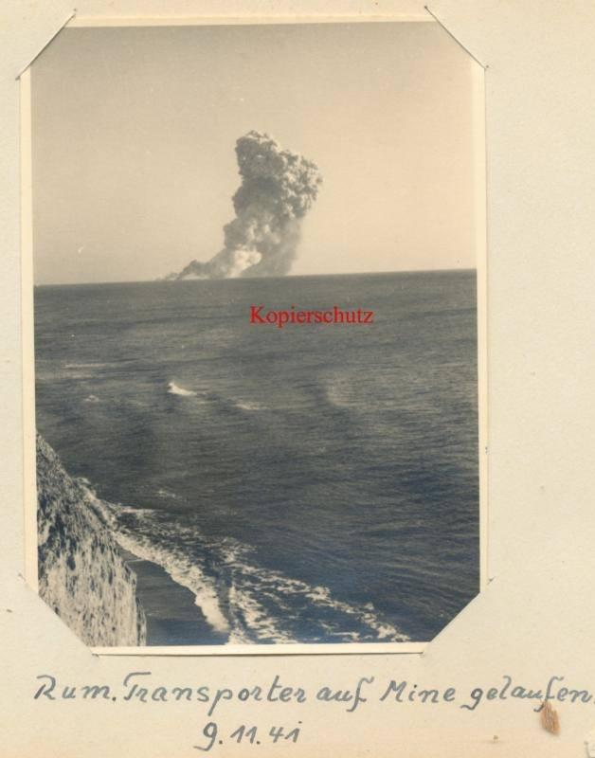

Explozia unui transport românesc în câmpul de mine. 9 noiembrie 1941. Sursa: internet

8. 25 – Explozie la „Viforul”, urmată aproape simultan de a doua explozie a benzinei de la bord, după care vedeta se scufundă imediat. Parte din echipaj a fost aruncat în mare, unde oamenii se mențineau în așteptarea salvării. În această regiune motorina și benzina ard la suprafața mării pe porțiuni, împiedicând menținerea naufragiaților la suprafață. Marea se menține montată, vânt forța 4 – 5.
9.00 – 9.45 - Șalupele dragoare execută operațiuni de salvare.
11.00 – Oamenii salvați sunt debarcați la Bugaz la Nava Bază germană „Brunhild”, unde li se dau primele îngrijiri. Se raportează prin radiogramă la Comandamentul Forțelor Navale Maritime situația și pierderile, numeric.
15.00 – Răniții care au nevoie de spitalizare sunt trimiși cu trenul la Cetatea-Albă, spre a fi internați.

În urma scufundării celor două vedete torpiloare au fost înregistrate următoarele pierderi în marinari: N.M.S. „Viforul” (echipaj – 14 militari) – 1 mort, 2 dispăruți (printre care și comandantul navei); N.M.S. „Vijelia” (echipaj – 14 militari) – 10 dispăruți. Locotenentul Seyfried, din „Donau Flotille”, a fost rănit grav iar cei doi marinari timonieri germani îmbarcați la bordul vedetelor pentru semnale, au fost ușor răniți.
Cele două vedete torpiloare scufundate au fost înlocuite pe parcursul anilor 1942-1944 cu alte vedete torpiloare. Divizia de Mare a primit 6 vedete torpiloare construite la Galați după licență olandeză „Power”. Navele „Vijelia” (Nr. 6) și „Viforul” (Nr. 7) au preluat numele vedetelor tip „Vosper” scufundate în anul 1941.
La 78 de ani distanță de la acel moment dramatic când s-au înregistrat acele pierderi în personal și nave, avem datoria morală de a aduce un omagiu acelora care au dispărut în adâncurile Mării Negre, victimele unui dușman ascuns și foarte periculos – mina marină. Având în vedere faptul că cei 13 marinari militari români nu au morminte, putem ca printr-o modestă coroana de flori, lansată în locul scufundării celor două vedete torpiloare, să le cinstim memoria și sacrificiul de care au luptat și au murit pentru țară.

IN MEMORIAM
N.M.S. „VIJELIA” AND N.M.S. „VIFORUL”

On 9 November 1941, two Romanian torpedo-boat, during the execution of an antisubmarine escort, entered a Soviet minefield. 76 years later, the wrecks of the two stars were discovered.

∗ Arhivele Militare Naționale Române.
Coordonatori: Comandor (r) prof. univ.dr. Jipa rotaru, dr. Ing. Cristian Crăciunoiu, Marina Română în al Doilea Război Mondial, București, Editura Modelism, 1996, p. 30.
Coordonator, comandor (r) Anton Bejan, Dicționar Enciclopedic de Marină, Ediția a II-a revăzută și adăugită, București, Editura Semne, 2010, p. 801.
Cornel I. Scafeș, Horia Vl. Șerbănescu, Ioan I. Scafeș, Cornel Andonie, Ioan Dănilă, Romeo Avram, Armata Română 1941-1945, București, Editura R.A.I., 1996, p. 24.
Ibidem, p. 31.
Ibidem, p. 32.
Ibidem, p. 37.
Nicolae Koslinski, Raymond Stănescu, Marina română în al II-lea Război Mondial, Vol I, 1941-1942, București, Editura Făt-Frumos, 1996, p. 241.
N.M.S. - Nava Maiestății Sale.
Momentul scufundării celor două vedete torpiloare a fost menționat și de Nicolae Koslinski și Raymond Stănescu în lucrarea Marina Română în al II-lea Război Mondial, Vol. I 1941-1942, București, Editura Făt-Frumos, 1996, pp. 242-244 . Spre deosebire de raportul comandantului Grupului de Vedete Torpiloare, aflat la comanda uneia dintre vedetele scufundate, cei doi autori ai lucrări au prezentat mărturiile aparținând unui membru al echipajului vedetei torpiloare “Viforul” și ale unui ofițer aviator aflat la bordul unui hidroavion de escortă.
Arhivele Militare Naționale Române (în continuare AMNR), Fond Comandamentul Marinei Militare (F 1683), Dosar nr. crt. 1371, f. 63.
Ibidem, f. 64.
Ibidem, f. 65.
Ibidem, ff. 66-67.
Cornel I. Scafeș, Op.cit, p. 174.

